**Zyxel Networks łączy bezpieczeństwo w chmurze i lokalnie dzięki zaporom sieciowym z serii USG FLEX H**

**Najnowsze modele zapewniają również podstawowe funkcje bezpieczeństwa od samego początku wraz z trzykrotną poprawą wydajności.**

**Zyxel Networks**, lider w dostarczaniu bezpiecznych i opartych na sztucznej inteligencji rozwiązań sieciowych w chmurze, prezentuje zmodernizowane [zapory sieciowe z serii USG FLEX H](https://security.zyxel.cloud/pl/all-series), zapewniające małym i średnim firmom (SMB) oraz dostawcom usług zarządzanych (MSP) łatwiejszy i bardziej spójny sposób zarządzania bezpieczeństwem, wraz z podstawową, wbudowaną ochroną i trzykrotnie większą wydajnością ujednoliconego zarządzania zagrożeniami (UTM).

**Ujednolicenie chmury i środowiska lokalnego dzięki Smart**

W przeciwieństwie do większości hybrydowych zapór sieciowych, seria **USG FLEX H** wykorzystuje nową funkcję **Smart Sync** do ujednolicenia zabezpieczeń chmurowych i lokalnych. Automatycznie synchronizuje zasady bezpieczeństwa, obiekty sieciowe i ustawienia wysokiej dostępności między platformą chmurową **Zyxel Networks Nebula** a lokalnym interfejsem zarządzania siecią, zapewniając spójność, eliminując ręczne powielanie i usprawniając zarządzanie skalowalną, przyszłościową siecią.

**Holistyczna ochrona od pierwszego dnia**

Zapory sieciowe z serii **USG FLEX H** są teraz wyposażone w nową licencję [Entry Defense Pack](https://www.zyxel.com/global/en/entry-defense-pack) (**EDP**) firmy **Zyxel Networks**, zapewniającą firmom podstawowe funkcje bezpieczeństwa już od momentu konfiguracji. EDP obejmuje takie funkcje, jak filtr reputacji, analiza SecuReporter i priorytetowe wsparcie, zapewniając małym i średnim firmom kompleksową, aktualną ochronę przed najnowszymi zagrożeniami bezpieczeństwa już od pierwszego dnia.

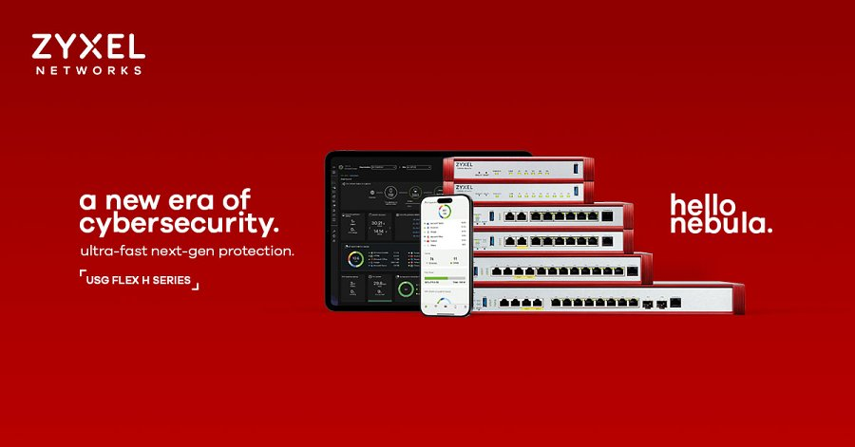

**Wielowarstwowe rozwiązanie oparte na sztucznej inteligencji**

Dzięki sprzętowi najnowszej generacji seria **USG FLEX H** zapewnia trzykrotnie wyższą wydajność zapory sieciowej, VPN i UTM w porównaniu do poprzednich modeli.

Dzięki multigigabitowym prędkościom od 1G do 10G seria ta oferuje wystarczającą przepustowość, aby sprostać rosnącym wymaganiom sieciowym. Wielowarstwowa ochrona oparta na sztucznej inteligencji obejmuje IKEv2/EAP i SSL VPN, sandboxing, ochronę przed złośliwym oprogramowaniem, filtrowanie DNS/IP/URL, IPS i kontrolę aplikacji, zapewniając głęboką ochronę przed pojawiającymi się zagrożeniami.

Aby zwiększyć bezpieczeństwo tożsamości i dostępu, integracja chmury Nebula wymusza uwierzytelnianie dwuskładnikowe (2FA) w dostępie administratora na poziomie organizacji, a także logowanie Microsoft Entra ID w celu uwierzytelnienia użytkowników logujących się do portalu przechwytującego bezprzewodowego punktu dostępowego Nebula. Ta dodatkowa warstwa ochrony zapewnia, że tylko upoważnione osoby mogą uzyskać dostęp do krytycznych zasobów.

*Ulepszona seria* ***USG FLEX H*** *odzwierciedla zaangażowanie* ***Zyxel Networks*** *w dostarczanie małym i średnim firmom oraz dostawcom usług sieciowych rozwiązań bezpieczeństwa, które upraszczają zarządzanie, jednocześnie zaspokajając rosnące zapotrzebowanie na silniejszą, bardziej inteligentną ochronę* - powiedział **Norbert Ogłoziński**, Country Sales Manager, **Zyxel Networks Polska**. - *Dzięki naszej stałej współpracy z klientami stworzyliśmy rozwiązanie, które zmniejsza złożoność i zwiększa bezpieczeństwo, pomagając małym i średnim firmom z łatwością radzić sobie z wyzwaniami nowoczesnych środowisk sieciowych***.**



Nowe funkcje konwergencji w chmurze i lokalnie są dostępne **od kwietnia 2025 r.** na zaporach sieciowych **USG FLEX z serii H** z systemem **Nebula w wersji 19.00** i oprogramowaniem układowym zapory w wersji **uOS v1.32**.